**Dot Cards**

**Master 17a**

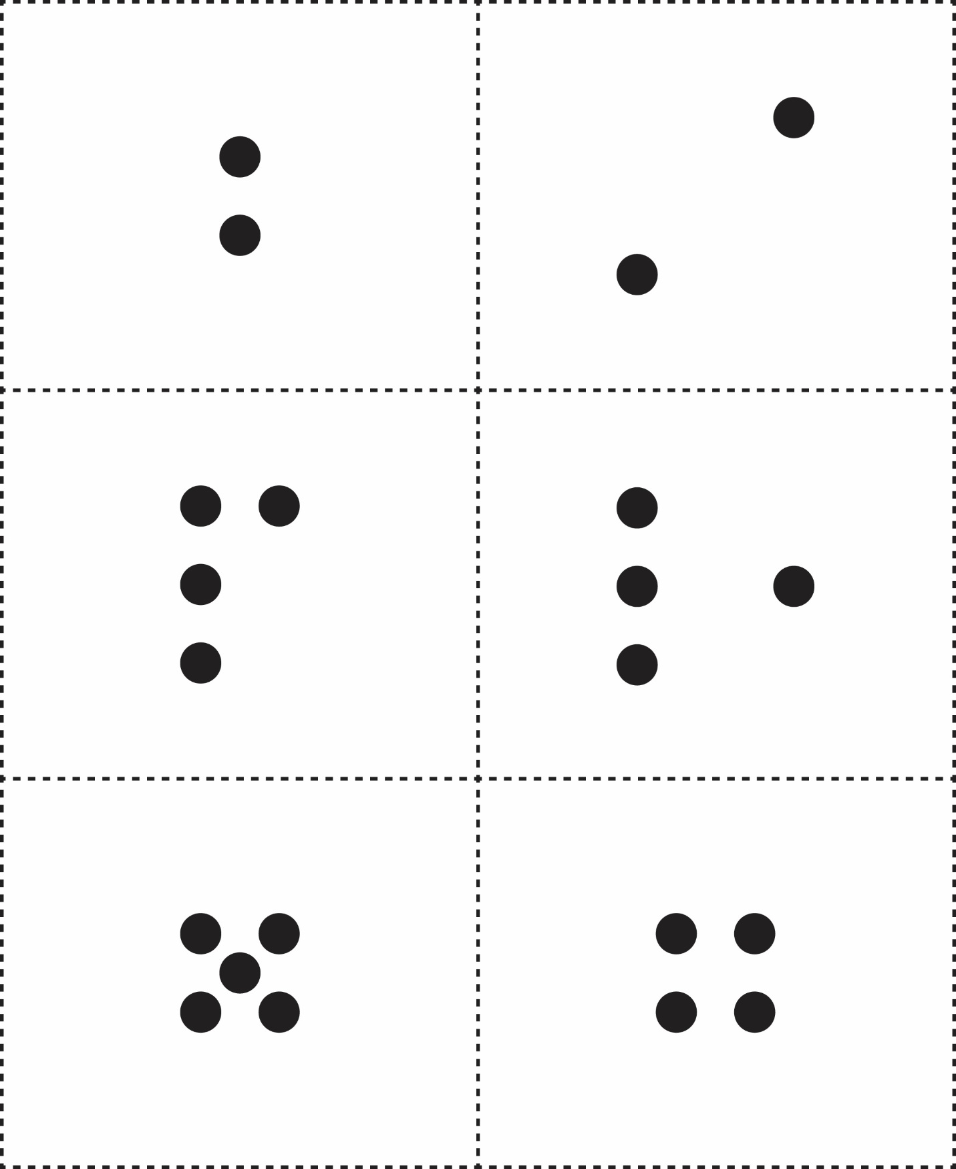

**Dot Cards**

**Master 17b**

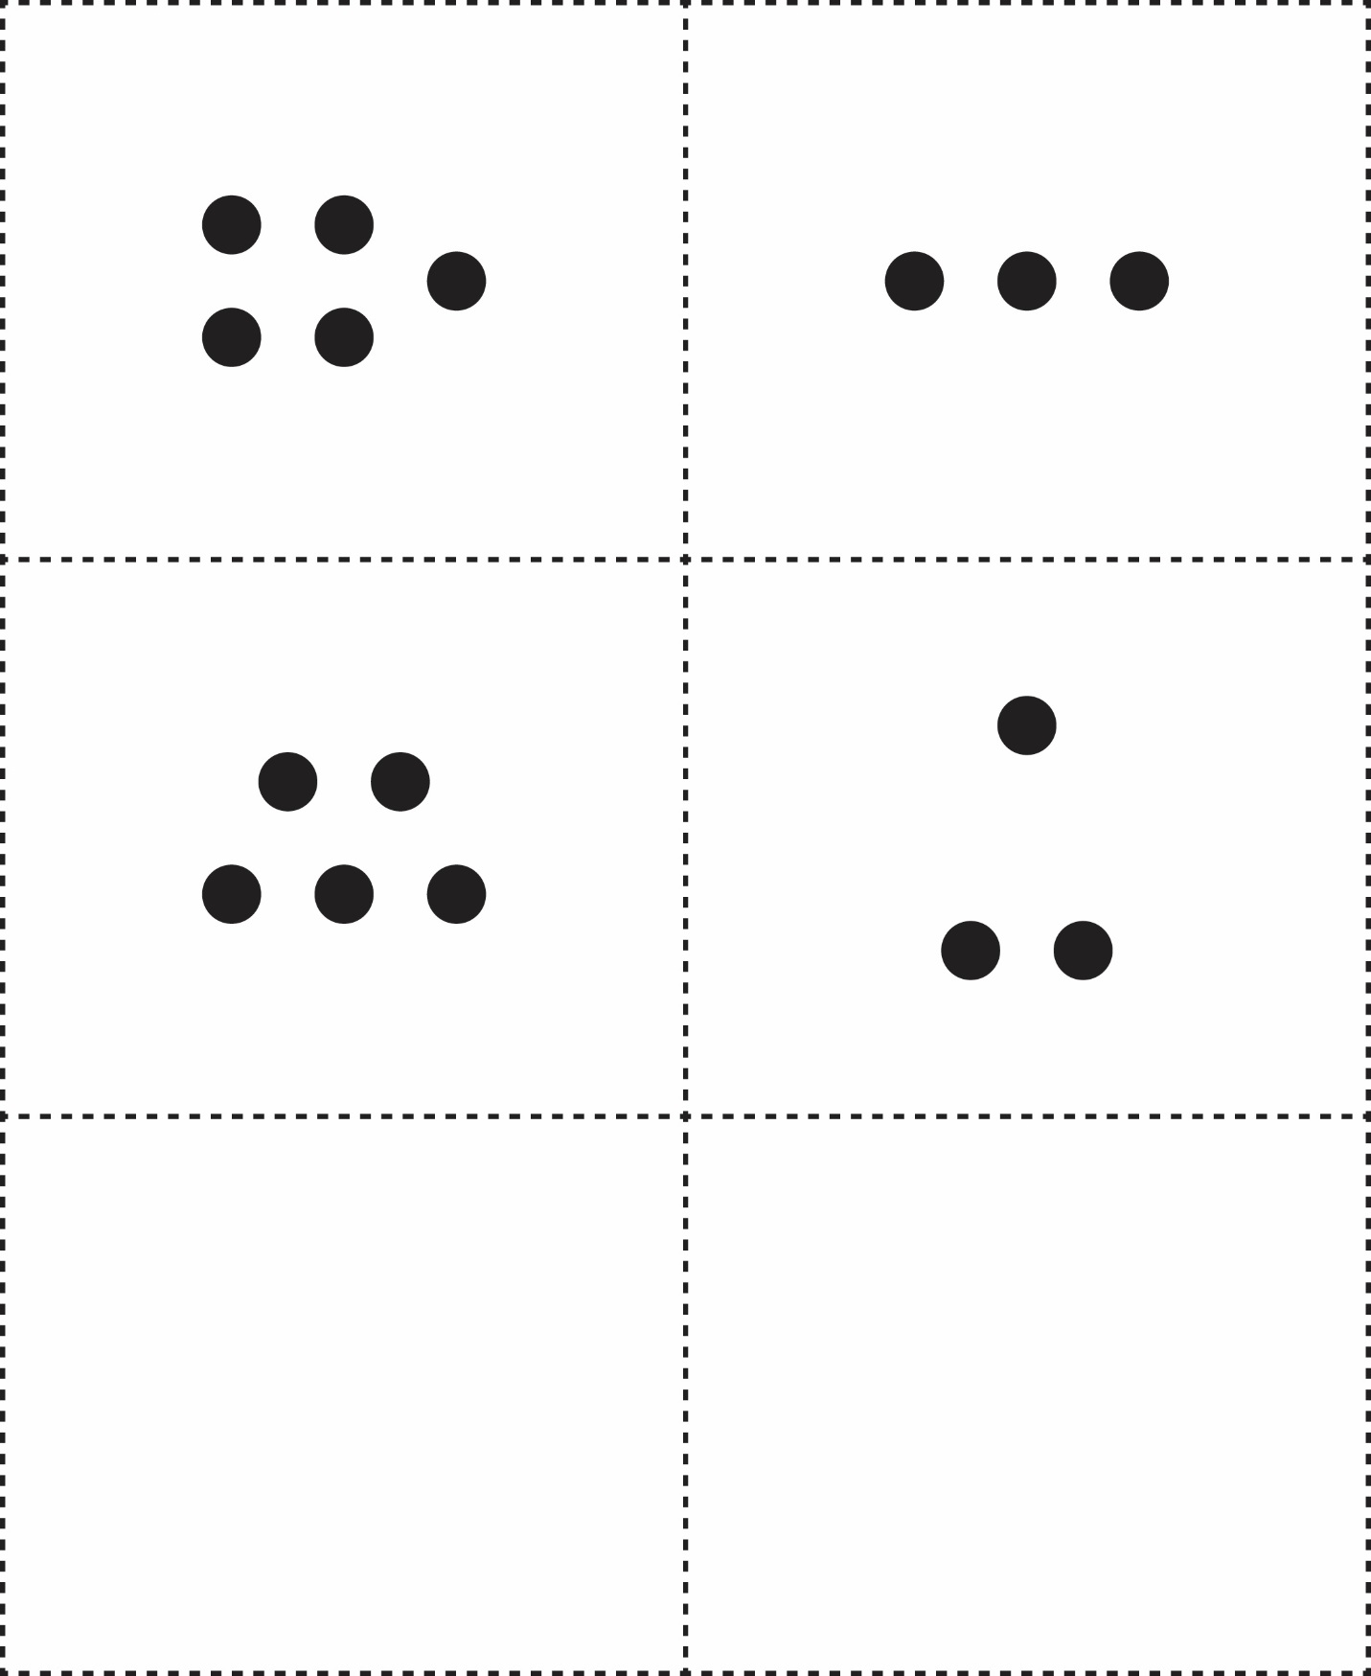



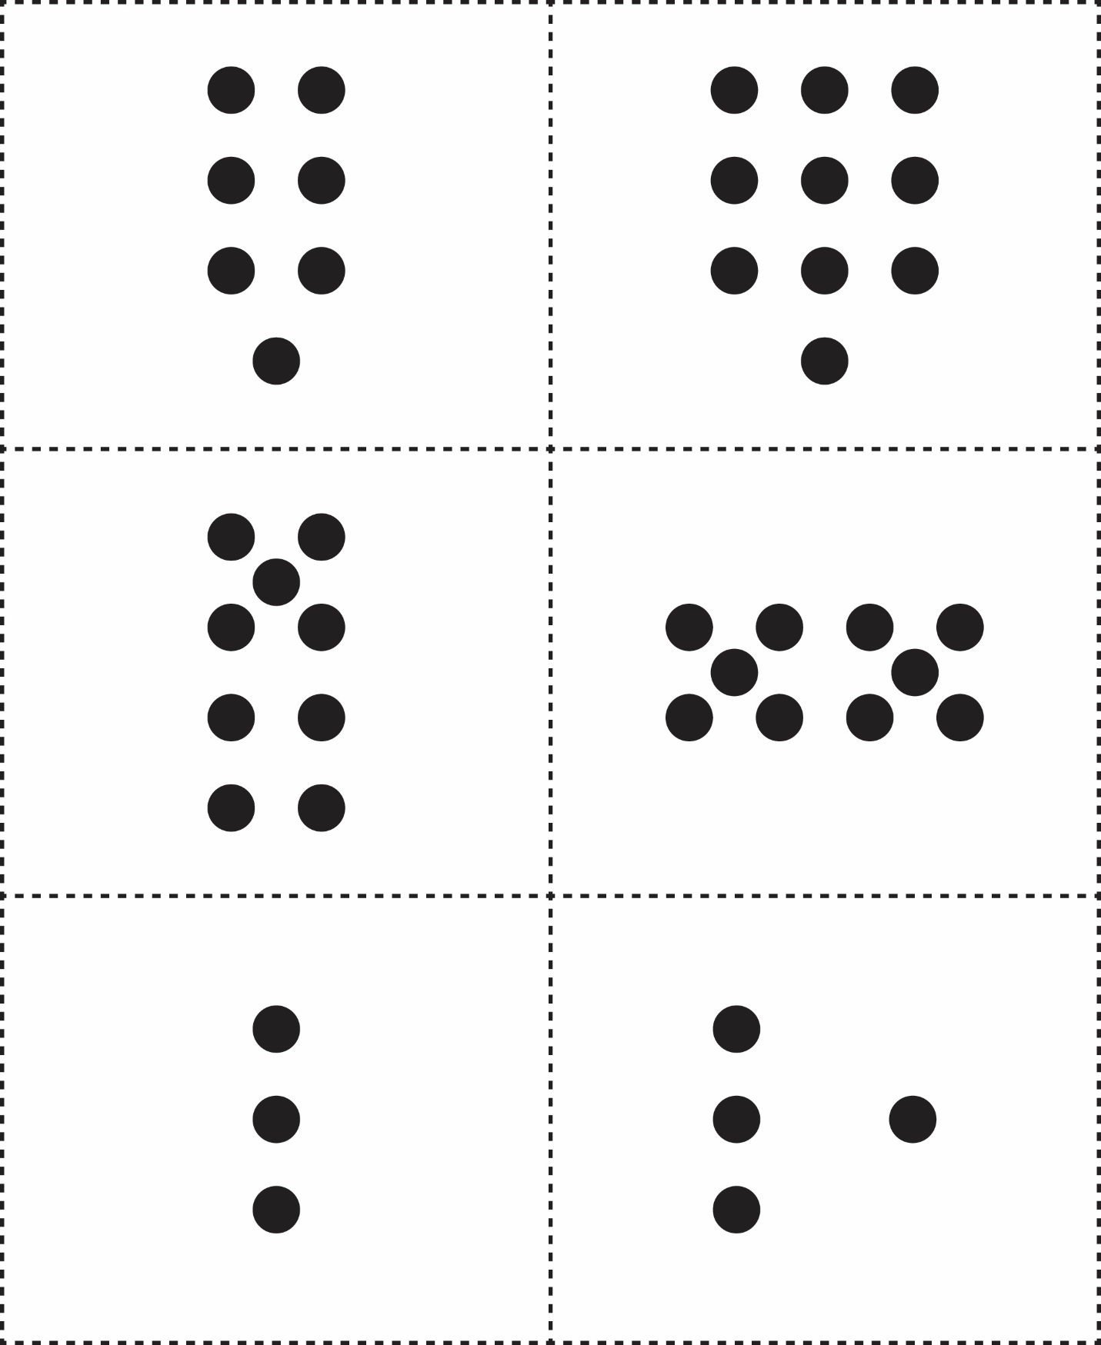**Dot Cards**

**Master 17c**

**Dot Cards**

**Master 17d**

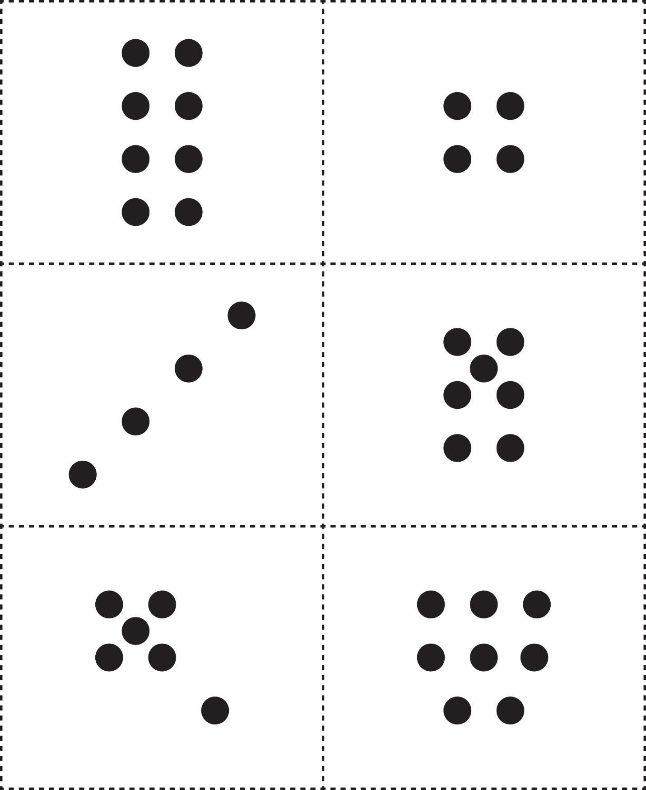



**Dot Cards**

**Master 17e**

